**Федеральное государственное образовательное бюджетное**

**учреждение**

**высшего образования**

**«ФИНАНСОВЫЙ УНИВЕРСИТЕТ**

**ПРИ ПРАВИТЕЛЬСТВЕ РОССИЙСКОЙ ФЕДЕРАЦИИ»**

**(Финансовый университет)**

**Факультет**

информационных технологий и анализа больших данных

Кафедра «Бизнес-информатика»

**Домашнее задание № 3**

«Антагонистические игры»

Студенты группы БИ20-4:

Иванова Ксения

Киракосян Виген

Крылов Никита

Мытарева Ангелина

Петрова Арина

Чайковская Анна

Руководитель:

Аксенов Дмитрий Андреевич

**Москва 2022**

**ОГЛАВЛЕНИЕ**

1. ПОСТАНОВКА ЗАДАЧИ (ФИЗИЧЕСКАЯ МОДЕЛЬ) 3

2. МАТЕМАТИЧЕСКАЯ МОДЕЛЬ 3

3. АЛГОРИТМ 4

4. EXCEL 5

5. ЗАКЛЮЧЕНИЕ 7

## ПОСТАНОВКА ЗАДАЧИ (ФИЗИЧЕСКАЯ МОДЕЛЬ)

В России проходят выборы в Государственную Думу. Партия А может воспользоваться следующими стратегиями: использовать политическую программу, говорить о дружбе с Китаем, говорить о разрешении локальных конфликтов. Партия В может воспользоваться тремя стратегиями: говорить об ограничениях из-за COVID-19, говорить о введении санкций против США, воспользоваться компроматом против лидера партии А. Ниже представлена матрица, которая отражает % голосов на выборах при использовании той или иной стратегии, каждым игроком. Найдём оптимальные стратегии для игрока А.

Таблица 1 – «Матрица % голосов на выборах»

|  |  |  |  |  |
| --- | --- | --- | --- | --- |
| A | 1 | 2 | 3 | min-max |
| 1 | 60 | 45 | 70 | 45 |
| 2 | 40 | 50 | 60 | 40 |
| 3 | 20 | 40 | 80 | 20 |
| max-min | 60 | 50 | 80 |  |

## 2. МАТЕМАТИЧЕСКАЯ МОДЕЛЬ

Прямая задача игрока А

**Исходные данные**

Транспонированная платёжная матрица GT.

GT =

где n – количество стратегий игроков.

**Переменные**

Переменные – x1, x2, x3, xn (заменённые на вероятности p1, p2, p3, pn).

Целевая функция – максимальная величина входного/выходного потока:

$L=x1+x2+x3 +xn→min$ (1.1.)

**Ограничения**

W11 * x1 + W21 * x2 + … + Wn1 * xn $≥1$ (1.2.)

W12 * x1 + W22 * x2 + … + Wn2 * xn $≥1$ (1.3.)

Wn1 * x1 + Wn2 * x2 + … + Wnn * xn $≥1$ (1.4.)

Обратная замена переменных:

V *= $\frac{1}{Lmin}$* , p1 = x1 * V, p2 = x2 * V, p3 = x3 * V (1.5.)

В смешанных стратегиях варианты смешиваются в определённых пропорциях для игрока А и В:

Sa = (p1, p2, p3, …, pn), Sb = (p1, p2, p3, …, pn) (1.6.)

**3. АЛГОРИТМ**

Рассмотрим конечную антагонистическую игру двух игроков А и В, в которой участвуют два игрока, множество стратегий каждого игрока конечно, а выигрыш одного игрока равен проигрышу другого (бескоалиционная, конечная, антагонистическая игра двух лиц). Ходы одновременны, а используемые стратегии – смешанные и чистые. Используется платёжная матрица игрока А.

Стратегия «Максимин» обеспечивает максимальный из гарантированных выигрышей игрока A, какие бы стратегии не применял в ответ игрок B. Выбранное по данной стратегии число называется нижней ценой игры – в данной задаче 50. Это означает, что если игрок А будет использовать стратегию 2, то гарантированный процент голосов не будет ниже этой цифры.

Стратегия «Минимакс» обеспечивает минимальный проигрыш игрока B, какие бы стратегии не применял игрок А (обратная стратегия «Максимин»). Выбранное по данной стратегии число называется верхней ценой игры – в данной задаче 45, что означает, что процент голосов за игрока В гарантированно не получится ниже этого значения.

Если бы в примере минимакс совпадал бы с максимином, то такая игра называлась бы игрой с седловой точкой. Седловая точка – это пара оптимальных стратегий (Ai, Bj). этом случае число α = β называется (чистой) ценой игры (нижняя и верхняя цена игры совпадают). Это означает, что матрица содержит такой элемент, который является минимальным в своей строке и одновременно максимальным в своем столбце.

Оптимальные стратегии в любой игре обладают важным свойством, а именно – устойчивостью. Это означает, что каждый из игроков не заинтересован в отходе от своей оптимальной стратегии, т. к. это ему невыгодно. Отклонение от оптимальной стратегии игрока А приводит к уменьшению его выигрыша, а одностороннее отклонение игрока В – к увеличению проигрыша. Говорят, что седловая точка дает положение равновесия.

В нашей задаче минимакс не совпадает с максимином, что свидетельствует об отсутствии седловой точки, так как a ≠ b, тогда необходимо искать решение игры в смешанных стратегиях. Объясняется это тем, что игроки не могут объявить противнику свои чистые стратегии: им следует скрывать свои действия. Игру можно решить, если позволить игрокам выбирать свои стратегии случайным образом (смешивать чистые стратегии).

**5.2 MS EXCEL**

Запишем исходную матрицу в MS Excel и продублируем соразмерную матрицу без значений. В ячейках С20:Н20 напишем формулу суммы значений соответствующих столбцов, а в ячейках I14:I19 - формулу суммы соответствующих строк. В ячейке с целевой формулой укажем формулу =СУММПРОИЗВ и в качестве аргументов напишем обе матрицы.

В соответствующие ячейки таблицы запишем значения, которая отражает % голосов на выборах при использовании той или иной стратегии, каждой из партий.

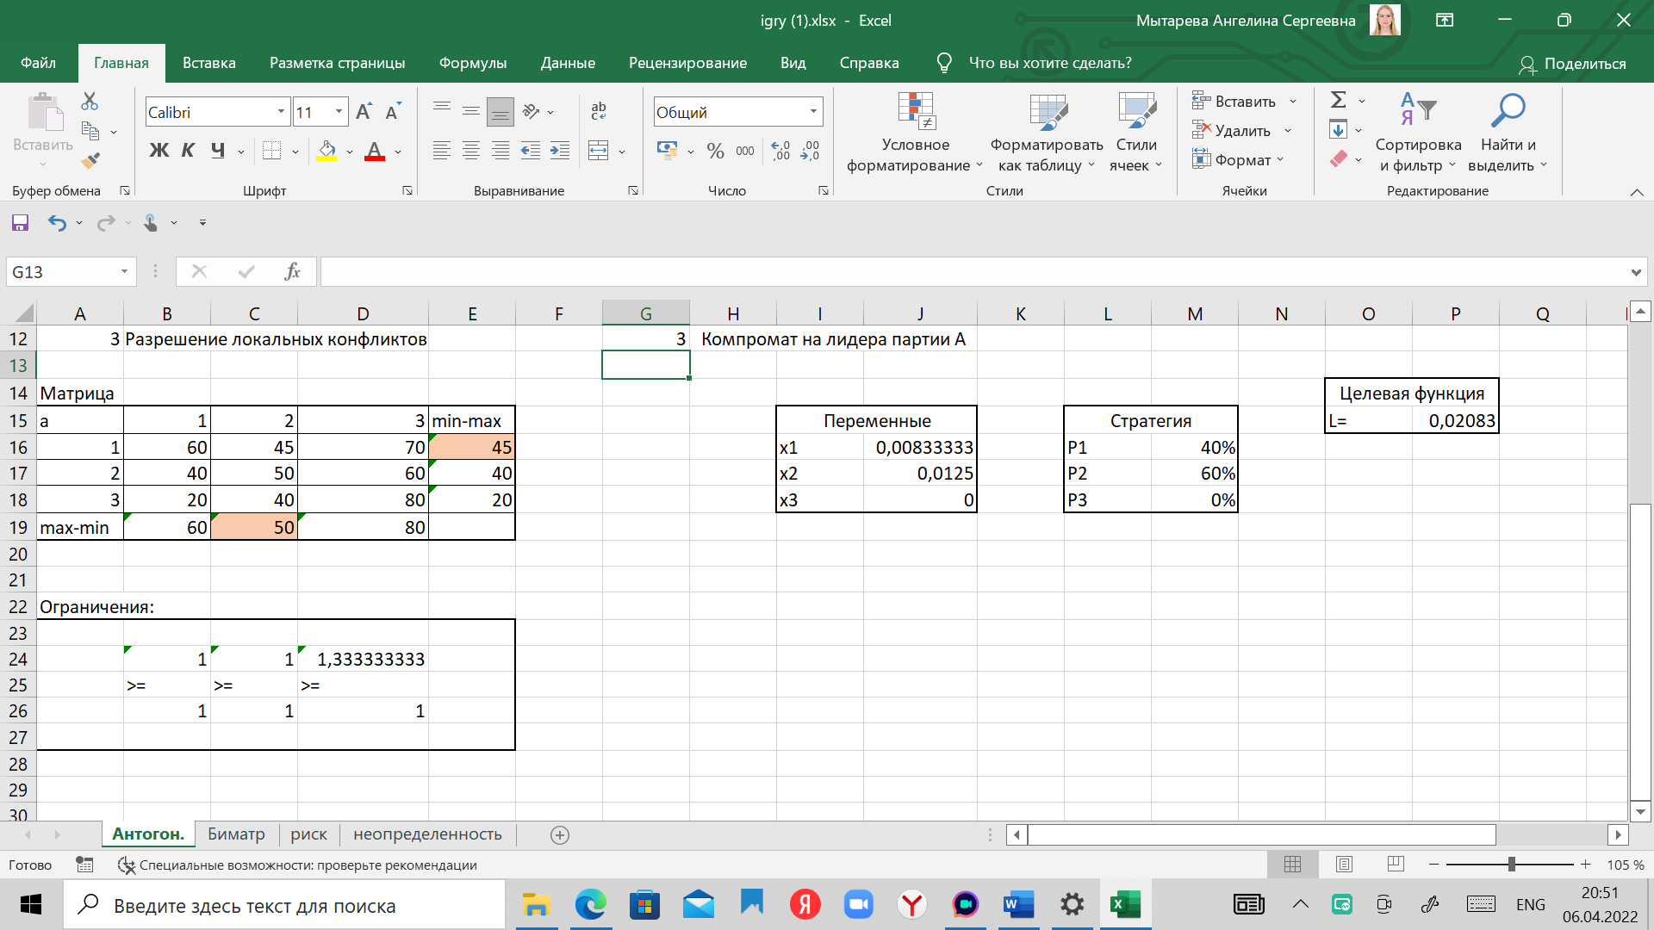

Рис 1 – «Матрица % голосов на выборах»

**Принцип max-min:**

По столбцам таблицы найдём максимальное из значений (воспользуемся формулой =МАКС(B16:B18) и далее соответственно для следующих двух столбцов со сдвигом нумерации). Затем из полученных трёх значений выберем минимальное и выделим его цветом.

**Принцип min-max:**

По строкам таблицы найдём минимальное из значений (воспользуемся формулой =МИН(B16:D16) и далее соответственно для следующих двух строк со сдвигом нумерации). Затем из полученных трёх значений выберем максимальное и выделим его цветом.

**Задаём ограничения:**

С использованием формулы =СУММПРОИЗВ(B16:B18;$J$16:$J$18) умножаем каждое значение столбца матрицы на соответствующее значение столбца переменных и далее соответственно для следующих двух столбцов со сдвигом нумерации.

**Используемые формулы:**

Целевая функция находится путём суммирования значений переменных. В ячейки с процентом стратегии вносим. Цена игры равна 1/Целевую функцию. Процент стратегии находится путём умножения соответствующей переменной на цену деления.

После записи каждой из формул в ячейки запускаем Поиск решения:

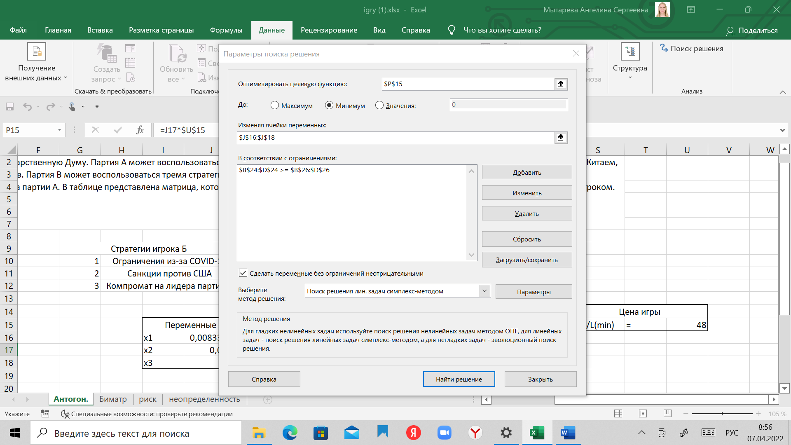

Рисунок 2 — Решение через MS Excel (Антагонистические игры)

По результатам решения данной задачи с помощью Excel получается следующее распределение использования каждой из стратегий игроком A:

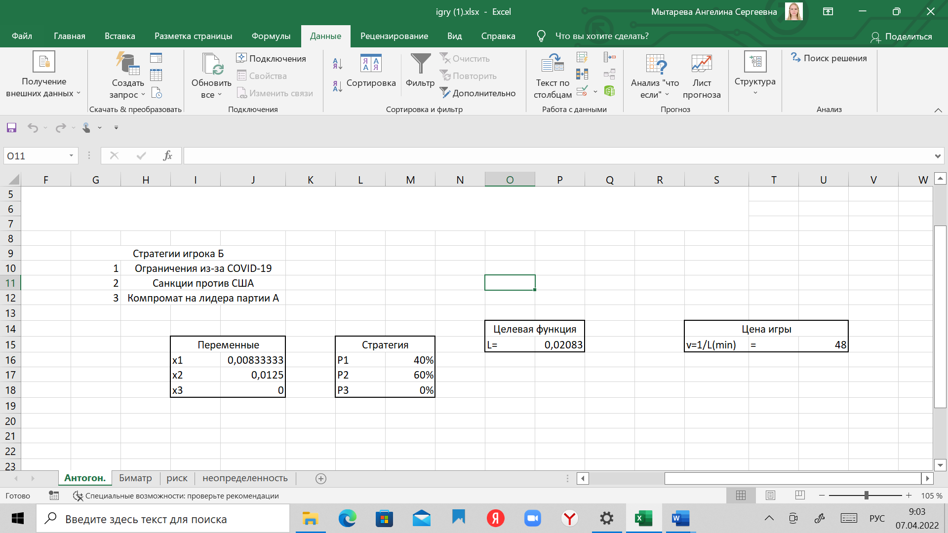

Рисунок 3 — Смесь стратегий для игрока

**6****. ЗАКЛЮЧЕНИЕ**

Наша команда решила поставленную задачу при помощи Excel c помощью встроенных функций и поиска решения. Полученные результаты были проверены при помощи «Онлайн калькулятора», который дал аналогичный ответ. Наиболее оптимальными стратегиями, которыми стоит пользоваться партии A для того, чтобы одержать победу на выборах является: использовать политическую программу – 40% и говорить о дружбе с Китаем – 60%.